A legkorszerűbb technológiával bővült a Széchenyi István Egyetem útépítési laboratóriuma
A Széchenyi István Egyetem kiemelt figyelmet fordít arra, hogy innovatív módon járuljon hozzá az ipar újszerű megoldásaihoz és a közlekedési kihívásokra adott válaszokhoz. Az intézmény útépítési laboratóriuma egy európai uniós pályázatnak köszönhetően a közelmúltban a legkorszerűbb eszközökkel gazdagodott, amelyek bővítik a vállalati partnereknek nyújtott szolgáltatások körét és lehetővé teszik a képzés színvonalának további emelését.
A Széchenyi István Egyetem Felsőoktatási és Ipari Együttműködési Központja a térség versenyképességét növelő, hosszú távú és fenntartható vállalati-szolgáltató-felsőoktatási együttműködések támogatásával segíti a gazdaság fejlődését.
„Ezt a célt szolgálta az a több mint 2 milliárd 251 millió forint összértékű, GINOP-2.3.4-15-2020-00009 azonosítószámú projekt is, amelynek keretében ipari partnereket kiszolgálni képes kutatás-fejlesztési és innovációs kapacitásbővítés valósult meg a győri kampuszon, valamint a zalaegerszegi járműipari tesztpályán. A projekt keretében beszerzett eszközök többek között a járműipar újszerű megoldásait és az önvezető mobilitás fejlesztési irányaihoz kapcsolódó szolgáltatások létrehozását támogatják” – fejtette ki Mészáros Nóra, a Széchenyi István Egyetem Pályázati Igazgatóságának vezetője.
Az autonóm közlekedési környezet kialakítása szempontjából elengedhetetlen az útburkolat közvetlen fizikai vizsgálata és az ehhez kapcsolódó kompetenciák fejlesztése. Ennek érdekében a projektnek köszönhetően jelentősen javult az intézmény Útépítési, illetve a Geodéziai Laboratóriumának felszereltsége is.
„Nagyon fontos fejlesztésről van szó, hiszen az eszközök beszerzése nagyban hozzájárul ahhoz, hogy minőségi, az eddigieknél is szélesebb körű szolgáltatásokat nyújtsunk ipari partnereinknek, még magasabb szintre emeljük kutatási tevékenységünket, és ezzel párhuzamosan mindezt képzéseinkbe is beépítsük. A korszerű laborháttér mindhárom területet támogatja, hozzájárul új vállalati együttműködések kialakításához, magas szintű publikációk születéséhez, valamint laborszolgáltatásaink bővítéséhez” – fogalmazott dr. Szép János, az egyetem Építész-, Építő- és Közlekedésmérnöki Karának dékánja. Köszönetet mondott az egyetem vezetésének azért a támogatásért, amely lehetővé tette a fejlesztést, valamint a Pályázati Igazgatóság, a kar és a laboratórium munkatársainak azért a munkáért, amelyet a pályázat sikere érdekében végeztek.
„A legnagyobb kuriózum egy RSP (Road Surface Profilometer) útfelszínvizsgáló berendezés, hiszen eddig, ehhez hasonló csak egy volt az országban. Az eszköz egy jármű elejére szerelve, huszonegy lézer segítségével, haladás közben méri fel a felület különböző geometriai jellemzőit. A műszer a magas színvonalú szakemberképzéshez és új kutatások indításához is hozzájárulhat, miközben az ipari kapcsolatok és laborszolgáltatások körét is szélesíti” – fogalmazott Nagy Richárd, az Útépítési laboratórium vezetője.
A labor egy, az útépítések során is egyre inkább használatos 3D gépvezérlést segítő rendszerrel is bővült, amelynek segítségével az építőmérnöki szakma legmodernebb technológiája is elérhető az intézményben. A pályázat során az ehhez szükséges térszkennert is beszerezték, amivel az épített környezetet képesek digitalizálni a szakemberek.
„Mivel ezek használata építőmérnöki és geodéziai hozzáértést is igényel, így új eszközeinkre és meglévő tudásunkra támaszkodva tervezzük elindítani a BIM – 3D gépvezérlés tantárgyat, ami országosan is egyedülálló képzést jelent. A tudásanyag a későbbiekben a már diplomával rendelkező, az iparágban dolgozó szakemberek ismereteinek a bővítését is szolgálná. Mindez a kutatási lehetőségeinket is növeli, megcélozva a 3D gépvezérlés eljárásrendjének egyszerűbbé, automatizálttá tételét” – emelte ki.
A roncsolásmentes vizsgálati eljárások bemutatását szolgálja két újonnan beszerzett, nagy pontosságú szkenner is, amelyek lehetőséget adnak a Közlekedésépítési és Vízmérnöki, valamint a Szerkezetépítési és Geotechnikai Tanszék közötti kutatási együttműködésre.
„Az egyik eszközzel az útfelület makro- és mikro-érdességét tudjuk hatékonyan vizsgálni, anyagmodellt alkotni, amelynek révén közös publikációkat is tervezünk. A másik alkalmas arra, hogy megnézzük a beszkennelt kő viselkedését, törésképét bizonyos terhelések esetén. A beszerzett eszközökhöz kapcsolódó vizsgálatok jelentősen erősítik hallgatóink felkészültségét, hozzájárulnak a munkaerőpiacon keresett tudás elsajátításához” – fogalmazott.
A legmodernebb technológiák mellett klasszikus útvizsgálati műszerek is érkeztek a laboratóriumba, köztük aszfaltkeverő, aszfaltanalizátor, keréknyomvizsgáló, közművek detektálásához szükséges berendezés, bitumenvizsgáló és különböző tisztító eszközök.
Sajtókapcsolat:
- Kommunikációs és Alumni Igazgatóság
- +36 96 503 400 / 3158
- kommunikacio@sze.hu
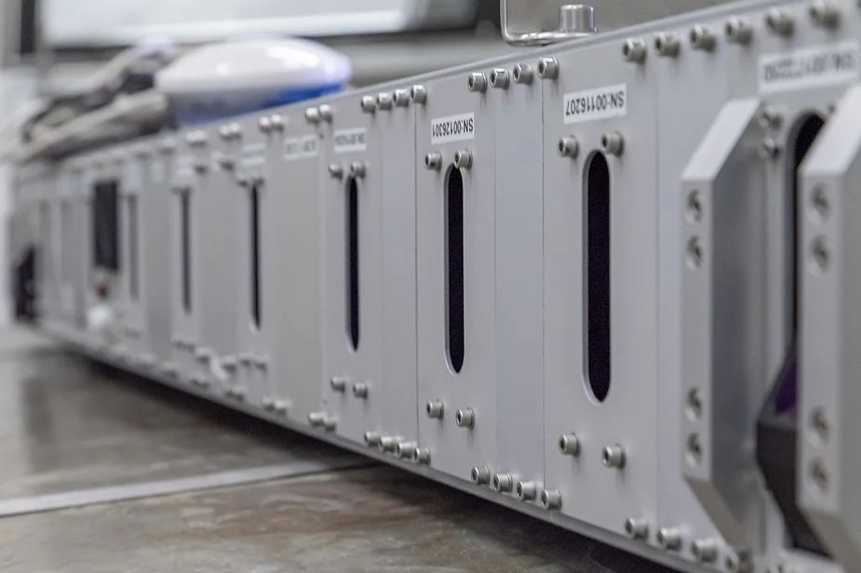 | © Fotó: Adorján András
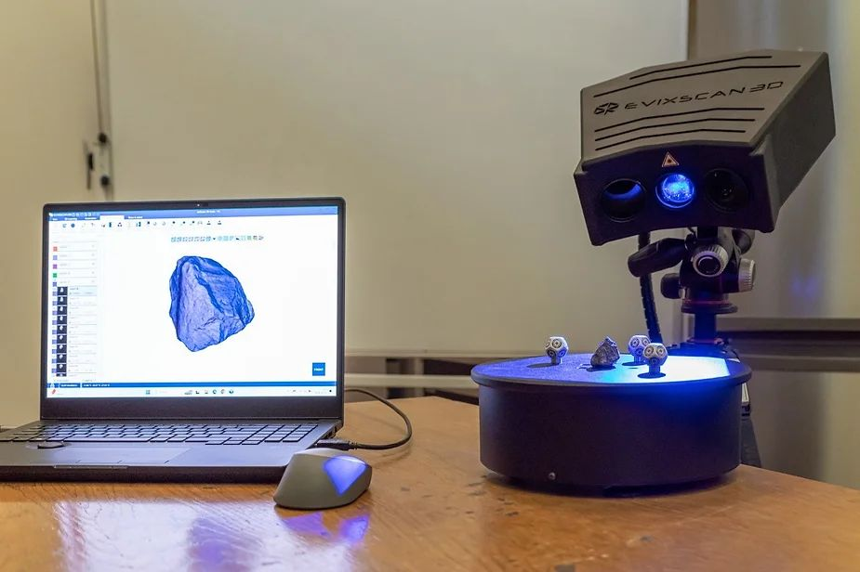 | © Fotó: Adorján András
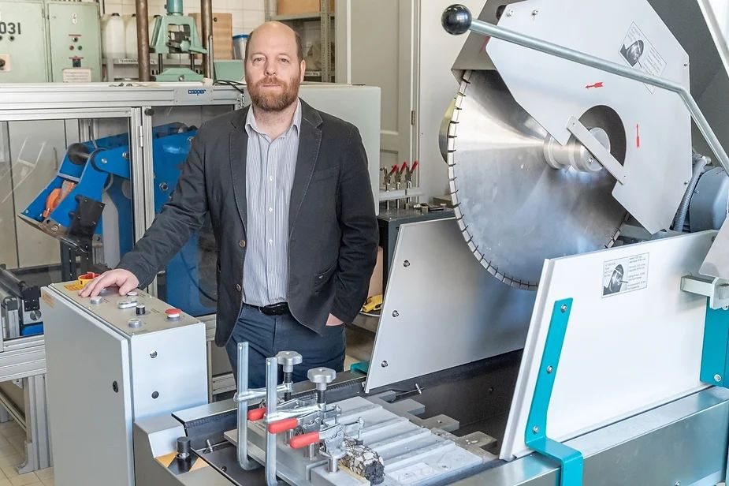 | © Fotó: Adorján András
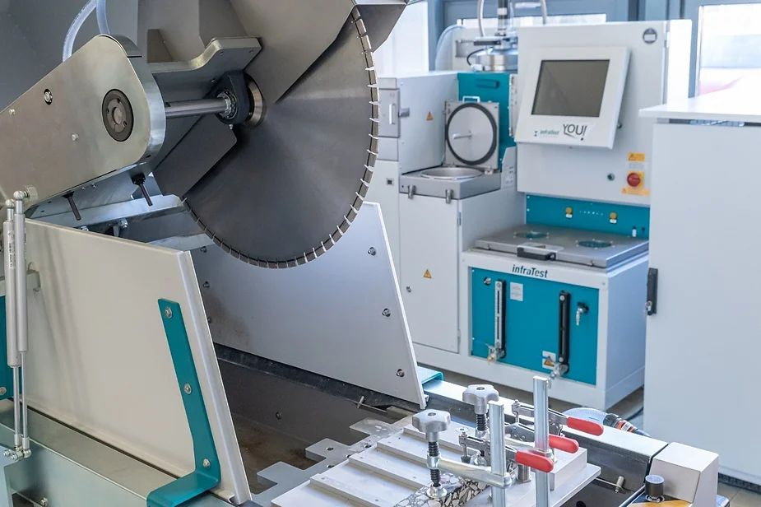 | © Fotó: Adorján András
Eredeti tartalom: Széchenyi István Egyetem
Továbbította: Helló Sajtó! Üzleti Sajtószolgálat
Ez a sajtóközlemény a következő linken érhető el:

